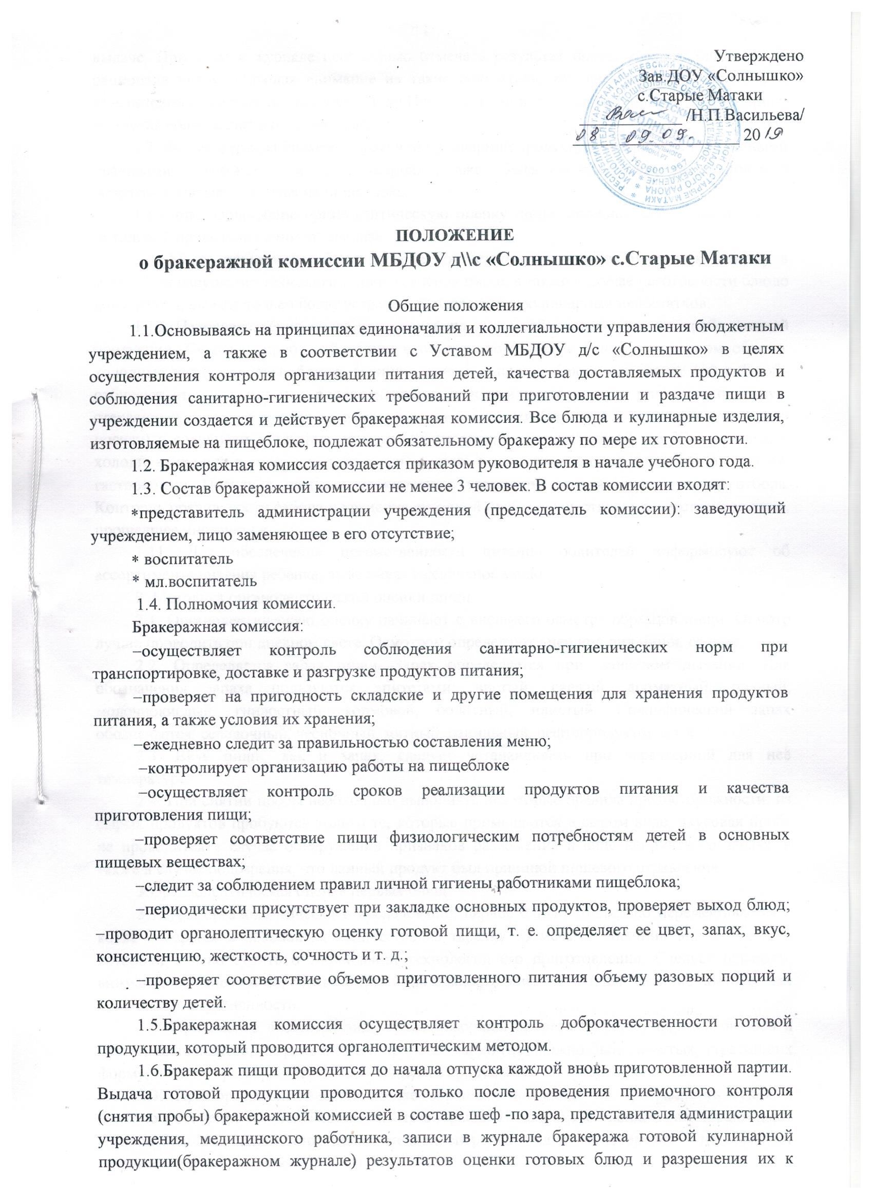
выдаче. При этом в журнале необходимо отмечать результат пробы каждого блюда, а не рациона в целом, обращая внимание на такие показатели, как внешний вид, цвет, запах, консистенция, жесткость, сочность и др.При нарушении технологии приготовления пищи комиссия обязана снять изделия с раздачи.
1.7. Форма журнала бракеража готовой кулинарной продукции утверждена санитарными правилами и нормами (СанПиН). Журнал должен быть пронумерован, прошнурован и скреплен печатью; хранится на пищеблоке.
1.8.Лица, проводящие органолептическую оценку пищи, должны быть ознакомлены с методикой проведения данного анализа.
1.9. Масса порционных блюд должна соответствовать выходу блюда, указанному в меню. При нарушении технологии приготовления пищи, а также в случае неготовности блюдо допускают к выдаче только после устранения выявленных кулинарных недостатков.
1.10. Непосредственно после приготовления пищи отбирается суточная проба готовой продукции. Суточная проба отбирается в объеме: порционные блюда - в полном объеме; холодные закуски, первые блюда, гарниры, третьи и прочие блюда - не менее 100 г. Пробу отбирают стерильными или прокипяченными ложками в стерильную или прокипяченную стеклянную посуду с плотно закрывающимися крышками (гарниры и салаты -в отдельную посуду) и сохраняют в течение не менее 48 часов при температуре +2 -+6 °C в отдельном холодильнике или в специально отведенном месте в холодильнике для молочных продуктов, гастрономии. Посуду с пробами маркируют с указанием приема пищи и датой отбора. Контроль правильности отбора и хранения суточной пробы осуществляет ответственное лицо, прошедшее инструктаж.
1.11. Для обеспечения преемственности питания родителей информируют об ассортименте питания ребенка, вывешивая ежедневное меню.
2. Методика органолептической оценки пищи
2.1. Органолептическую оценку начинают с внешнего осмотра образцов пищи. Осмотр лучше проводить при дневном свете. Осмотром определяют внешний вид пищи, её цвет.
2.2. Определяется запах пищи. Запах определяется при затаённом дыхании. Для обозначения запаха пользуются эпитетами: чистый, свежий, ароматный, пряный, молочнокислый, гнилостный, кормовой, болотный, илистый. Специфический запах обозначается: селедочный, чесночный, мятный, ванильный, нефтепродуктов и т.д.
2.3. Вкус пищи, как и запах, следует устанавливать при характерной для неё температуре.
2.4. При снятии пробы необходимо выполнять некоторые правила предосторожности: из сырых продуктов пробуются только те, которые применяются в сыром виде; вкусовая проба не проводится в случае обнаружения признаков разложения в виде неприятного запаха, а также в случае подозрения, что данный продукт был причиной пищевого отравления.
3.Органолептическая оценка первых блюд
3.1. Для органолептического исследования первое блюдо тщательно перемешивается в котле и берется в небольшом количестве на тарелку. Отмечают внешний вид и цвет, по которому можно судить о соблюдении технологии его приготовления. Следует обращать внимание на качество обработки сырья: тщательность очистки овощей, наличие посторонних примесей и загрязненности.
3.2. При оценке внешнего вида супов и борщей проверяют форму нарезки овощей и других компонентов, сохранение ее в процессе варки (не должно быть помятых, утративших форму, и сильно разваренных овощей и других продуктов).
3.3. При органолептической оценке обращают внимание на прозрачность супов и бульонов, особенно изготавливаемых из мяса и рыбы. Недоброкачественное мясо и рыба дают мутные бульоны, капли жира имеют мелкодисперсный вид и на поверхности не образуют жирных янтарных пленок.
3.4. При проверке пюреобразных супов пробу сливают тонкой струйкой из ложки в тарелку, отмечая густоту, однородность консистенции, наличие не протертых частиц. Суп-пюре должен быть однородным по всей массе, без отслаивания жидкости на его поверхности.
3.5. При определении вкуса и запаха отмечают, обладает ли блюдо присущим ему вкусом, нет ли постороннего привкуса и запаха, наличия горечи, несвойственной свежеприготовленному блюду кислотности, недосоленности, пересола. У заправочных и прозрачных супов вначале пробуют жидкую часть, обращая внимание на аромат и вкус. Если первое блюдо заправляется сметаной, то вначале его пробуют без сметаны.
3.6. Не разрешаются блюда с привкусом сырой и подгорелой муки, с недоваренными или сильно переваренными продуктами, комками заварившейся муки, резкой кислотностью, пересолом др.
4. Органолептическая оценка вторых блюд
4.1. В блюдах, отпускаемых с гарниром и соусом, все составные части оцениваются отдельно. Оценка соусных блюд (гуляш, рагу) дается общая.
4.2. Мясо птицы должно быть мягким, сочным и легко отделяться от костей.
4.3. При наличии крупяных, мучных или овощных гарниров проверяют также их консистенцию. В рассыпчатых кашах хорошо набухшие зерна должны отделяться друг от друга. Распределяя кашу тонким слоем на тарелке, проверяют присутствие в ней необрушенных зерен. Посторонних примесей, комков. При оценке консистенции каши её сравнивают с запланированной по меню, что позволяет выявить недовложение.
4.4. Макаронные изделия, если они сварены правильно, должны быть мягкими и легко определяться друг от друга, не склеиваясь, свисать с ребра вилки или ложки. Биточки и котлеты из круп должны сохранять форму после жарки.
4.5. При оценке овощных гарниров обращают внимание на качество очистки овощей и картофеля, на консистенцию блюд, их внешний вид, цвет. Так, если картофельное пюре разжижено и имеет синеватый оттенок, следует поинтересоваться качеством исходного картофеля, процентом отхода, закладкой и выходом, обратить внимание на наличие в рецептуре молока и жира. При подозрении на несоответствие рецептуре – блюдо направляется на анализ в лабораторию.
4.6. Консистенцию соусов определяют, сливая их тонкой струйкой из ложки в тарелку. Если в состав соуса входят пассированные коренья, лук, их отделяют и проверяют состав, форму нарезки, консистенцию. Обязательно обращают внимание на цвет соуса. Если в него входят томат и жир или сметана, то соус должен быть приятного янтарного цвета. Плохо приготовленный соус имеет горьковато-неприятный вкус. Блюдо, политое таким соусом, не вызывает аппетита, снижает вкусовые достоинства пищи, а следовательно её усвоение.
4.7. При определении вкуса и запаха блюд обращают внимание на наличие специфических запахов. Особенно это важно для рыбы, которая легко приобретает посторонние запахи из окружающей среды. Вареная рыба должна иметь вкус, характерный для данного ее вида с хорошо выраженным привкусом овощей и пряностей, а жареная –приятный слегка заметный вкус свежего жира, на котором ее жарили. Она должна быть мягкой, сочной, не крошащейся сохраняющей форму нарезки.
5. Критерии оценки качества блюд
5.1. Для определения правильности веса штучных готовых кулинарных изделий и полуфабрикатов одновременно взвешиваются 5 - 10 порций каждого вида, а каш, гарниров и других нештучных блюд и изделий - путем взвешивания порций, взятых при отпуске потребителю.
5.2. Оценка качества блюд и готовых кулинарных изделий проводится по органолептическим показателям: вкусу, запаху, внешнему виду, цвету, консистенции. В зависимости от этих показателей даются оценки:
5.2.1.«Блюдо соответствует требованиям», если: −блюдо приготовлено в соответствии с технологией, соответствует утвержденной рецептуре и другим показателям, предусмотренным требованиями, – отлично;−имеются незначительные изменения в технологии приготовления блюда, которые не привели к изменению вкуса и которые можно исправить (недосолен, не доведен до нужного цвета и др.) – хорошо;
−изменения в технологии приготовления привели к изменению вкуса и качества блюда, которые можно исправить, блюдо имеет отклонения от требований кулинарии, но пригодно для употребления – удовлетворительно.
5.2.2. «Блюдо не соответствует требованиям», если:
−изменения в технологии приготовления блюда невозможно исправить, блюдо имеет следующие недостатки: посторонний, несвойственный изделиям вкус и запах, резко пересоленные, резко кислые, горькие, недоваренные, недожаренные, подгорелые, утратившие свою форму, имеющие несвойственную консистенцию или другие признаки, порочащие блюда и изделия, –неудовлетворительно (брак). К раздаче не допускается, требуется замена блюда.
5.3. Лица, виновные в неудовлетворительном приготовлении блюд и кулинарных изделий, привлекаются к материальной и другой ответственности.

